Муниципальное Бюджетное Дошкольное Образовательное Учреждение «ЦРР-детский сад №15 «Незабудка»
Конспект открытого занятия по экологии в старшей группе «Сохраним планету — Земля»
Воспитатель: Омарова З.Ш.
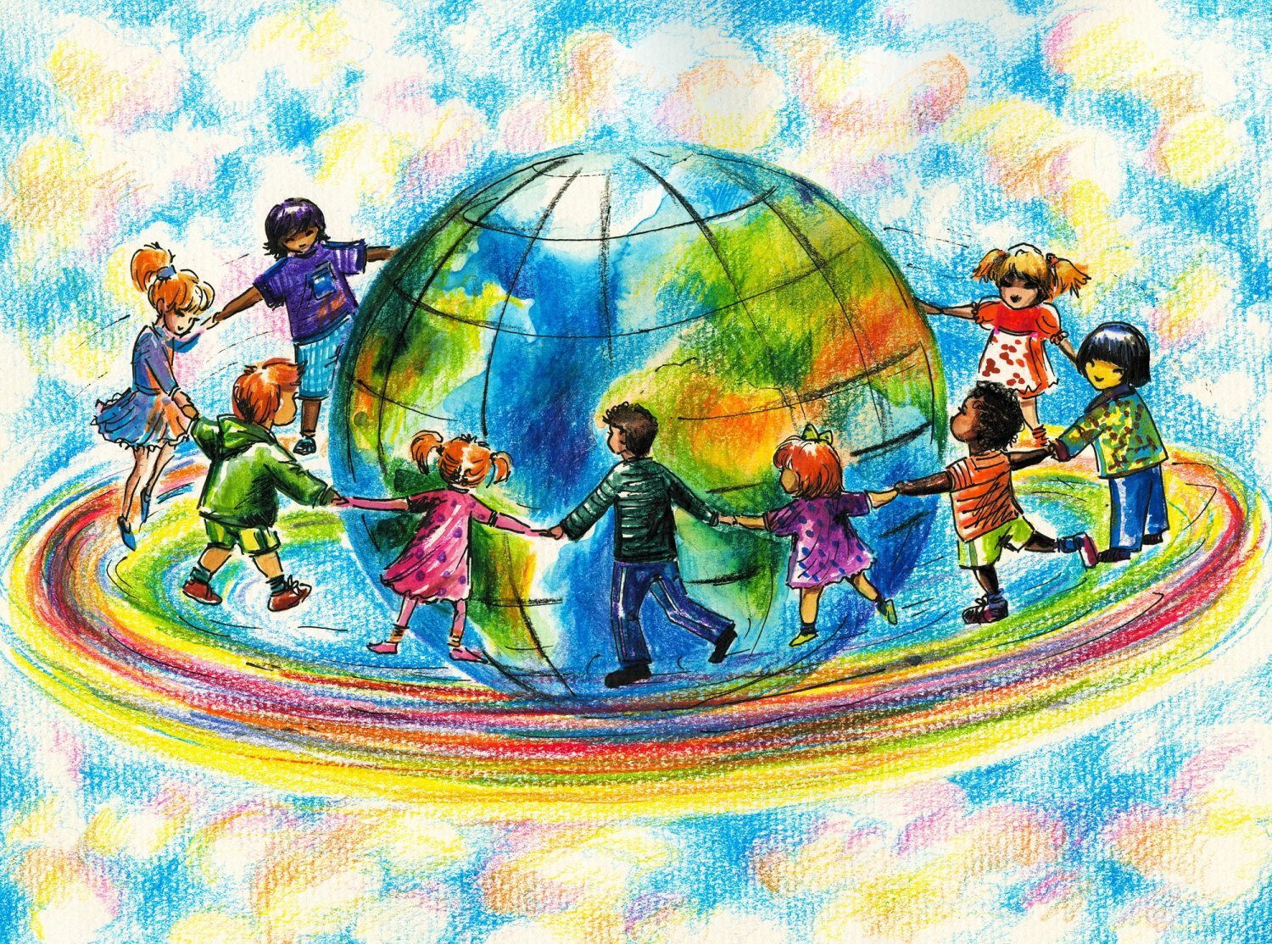
Г. Каспийск
Цель:
Воспитывать любовь к природе, стремление беречь и охранять её.
Преодолевать потребительское отношение, формировать у детей
экологическое сознание, соответствующие ценностные ориентации,
интерес к окружающему миру.
формирование начал экологической культуры, становление осознанно-правильного отношения к природе, понимание ценности жизни и здоровья и их зависимости от окружающей среды.
Задачи:
- Обучающие: закрепить знания детей о свойствах различных материалов; формировать представления детей об утилизации мусора, о целесообразности вторичного использования бытовых и хозяйственных отходов;
- Развивающие: совершенствовать умение оперировать имеющимися знаниями, уточнить знания детей о причинах возникновения мусора, обобщать, делать выводы, стимулировать интерес к исследовательской деятельности;
-Воспитательные: воспитывать понимание того, что от каждого из нас зависит чистота нашей Планеты, бережное отношение к природе, мотивировать к раздельному сбору мусора.
Словарная работа: сортировать, бросовый материал, бытовые отходы, фильтр, загрязнение, реагенты и т. д. ;
Предварительная работа.
• Прогулки, целевые походы, экскурсии и повседневные наблюдения. Изучение и анализ экологического состояния объектов ближайшего окружения (участка детского сада, двора, и т. д.)
• Участие в экологических акциях «Посади цветы», «Каждой пичужке по кормушке», «Посади дерево или куст», «Чистый двор в детском саду», «Мы - хозяева Земли», субботники, день охраны окружающей среды.
• Помощь дворнику в уборке территории детского сада.
• Чтение рассказа В. Сухомлинского «Две девочки».
• Беседы на тему «Какой вред природе может нанести консервная банка (полиэтиленовый пакет)».
• Разучивание стихотворения А. Усачёва «Мусорная фантазия».
• Беседа на тему: «Как наши бабушки и дедушки собирали макулатуру (металлолом)».
• Сюжетно-ролевые, дидактические игры на природоохранные и экологические темы (Лото, Найди пару, Собери картинку и т. п.)
Материал и оборудование.
Большой стол с набором «мусорных вещей» (пластиковые бутылки и банки, втулки от рулонов туалетной бумаги, картонная коробка, салфетки, фантики, обрезки цветной бумаги, газеты, сломанные карандаши, пластмассовые детали игрушек, лоскутки ткани, полиэтиленовые пакеты, пластиковые упаковки, старая газета, губка для мытья посуды и т. д.).
Контейнеры для раздельного сбора мусора (бумага и картон, пластик).
Методы и приемы:
• исследовательская деятельность:
• игровые приемы;
• здоровьесберегающая технология;
• проблемно-поисковые вопросы;
• технология личностно-ориентированного образования;
• игровые технологии;
• современные информационно-коммуникативные технологии.

Ход занятия:
Воспитатель: Ребята, сегодня на занятие к нам пришли гости. Давайте поздороваемся. (Приветствие детей)
Воспитатель: Давайте теперь встанем в круг и поздороваемся друг с другом.
(Игра на общение)
Станем рядышком по кругу
Скажем здравствуйте друг другу!
Нам здороваться не лень
Всем привет и добрый день!
ДОБРЫЙ ДЕНЬ!
1 ребё нок: Крутится вертится шар голубой!
Вместе земля заживем мы с тобой.
2 ребё нок: А зелёные луга и поля
Пёстрая наша планета Земля!
Воспитатель: Держит глобус в руках. Ребята сегодня мы будем говорить о нашей планете Земля. Да прекрасна наша с вами планета Земля и зимой и летом, и осенью, и весной.
Человек живя в этом доме, должен заботиться о всех живых существах.
Ребята, а кто такие живые существа?
Дети: Насекомые, животные, птицы
Воспитатель: Совершенно верно, а сейчас пройдите на свои места.
Ребята, сегодня когда я шла в Детский сад, в почтовом ящике обнаружила письмо. Я хотела его прочитать, но решила дождаться вас. Давайте вместе посмотрим от кого оно пришло. А пришло оно от планеты Земля!
Достаёт письмо читает.
Здравствуйте добрые дети! Я земля и я в беде. Я не в силах исправить, то зло, которое творит человек, я не в силах спасти всех гибнущих зверей и птиц, очистить от дыма воздух, от мусора реки, озёра и леса. Я не могу справиться с мусором, который разбросал человек. У меня много цветов, рек, озёр и лесов. Но их становится все меньше и меньше. У нас есть время, что бы спасти меня и самих себя. Только вы сможете это сделать.
Воспитатель: Ребята, как вы думаете, сможем мы спасти планету?
Дети: Да.
Воспитатель: Тогда я вам предлагаю вместе со мной отправиться в путешествие. Но прежде чем отправиться, давайте вспомним правила поведения в природе.
Что нельзя делать?
Дети: Мусорить, жечь костры, разорять гнёзда, кричать, рвать цветы.
Воспитатель: Совершенно верно. А теперь давайте встанем в круг (и под музыку) отправляемся в путь. (идут по кругу взявшись за руки) останавливаются.
Звучит шум воды, пение птиц.
Воспитатель: Ребята, что вы слышите?
Дети: Шум воды, пение птиц.
Воспитатель: Конечно. А какой воздух в лесу? А воздух в лесу отличается от воздуха в нашем посёлке?
Дети: Да воздух в лесе свежий, лёгкий.
Воспитатель: Давайте глубоко вдохнем свежего воздуха.
Свежий воздух мы вдыхаем
Руки к солнцу поднимаем.
Выдохнули, опустили и ещё раз повторили.
Дети: Глубоко вдыхают (руки разводят, поднимают вверх и опускают).
Воспитатель: Молодцы, а теперь садитесь на стульчики.
Смотрите ребята, нас встречает «Книга жалоб». Посмотрите какая она большая, давайте посмотрим, о чем она нам говорит и что в ней находится.
Много жалоб накопилось
У природы на людей!
Воды, реки возмутились
Пересох в лесу ручей.
Стали сохнуть липы, клёны
На обочине дорог,
Скоро свои птичьи песни
Соловей нам не споёт!
1 рис. Лес и много мусора.
Воспитатель: Ребята, что вы видите?
Дети: Мусор.
Воспитатель: А кто это оставил после себя много мусора?
Дети: Человек, люди.
Воспитатель: Правильно всё это сделал человек.
Давайте мы сейчас поможем нашей природе и уберем весь мусор, который оставил человек. Посмотрите, здесь у нас полянка и на полянке очень много мусора, его нужно собрать и утилизировать.
Дети: Собирают мусор.
Воспитатель: Молодцы ребята, смотрите наша полянка стала чистой. А в книге жалоб открывается вот такая картинка (чистый лес).
Что вы видите ребята?
Дети: Чистый лес.
Воспитатель: От этого у нас вытекает первое правило поведения в лесу.
Ребё нок: берёт картинку (дети гуляют в лесу и чисто вокруг).
В лесу гулять, гуляйте.
Но мусор там не оставляйте.
Когда лес чист, красив, опрятен
То отдых в нём вдвойне приятен!
Воспитатель: Всё правильно, давайте эту картинку поставим к чистому лесу.
Смотрите, а что здесь нарисовано? (разоренное гнездо)
Дети: Разоренное гнездо.
Воспитатель: Как вы думаете, кто это сделал?
Дети: Человек, люди.
Воспитатель: Да ребята возможно в этом гнезде были яйца птиц, и из них могли вылупиться птенцы, но человек всё погубил.
Ребята смотрите, около дерева сидит птенчик, он вывалился из гнезда, давайте ему поможем и посадим его в гнездо. (дети сажают птенца в гнездо)
Но одному птенчику скучно сидеть на дереве, давайте к нему поместим ещё птичек. Но что бы их поместить, нужно угадать что это за птица. (на столе лежат птицы, вос-ль показывает, дети угадывают и помещают на дерево).
Воспитатель: Ребята, смотрите все птицы сидят на дереве, от сюда у нас вытекает второе правило поведения в лесу. Артём расскажи это правило (показывает рисунок птица и птенцы).
Ребё нок: Дети запомнить и должны понять
Гнёзда у птичек нельзя разорять.
Воспитатель: Совершенно верно. Давай поставим картинку на место. Птицы должны жить в своих гнёздах и человек находясь в лесу не должен их разорять. И смотрите какая картина открывается у нас в книге (птица около гнезда).
Воспитатель: ребята, давайте откроем следующую страницу, посмотрите, что здесь изображено (сорванные цветы).
Дети: Сорванные цветы.
Воспитатель: Но цветы нельзя рвать, если каждый сорвёт по одному цветочку, то поля и луга будут голыми и некрасивыми, а сорванные цветы просто завянут.
Давайте мы сейчас покажем поучительную сказку.
Воспитатель: В поле солнышко играет
Оживилось все кругом.
И цветы в росе сияют
Нежным ласковым огнём!
1Ребё нок: Сколько здесь цветов, букашек!
Потапчу я здесь траву (топчет)
И большой букет ромашек,
Я домой себе сорву (рвёт и ходит)
2Ребё нок: Колокольчик голубой
Нежный, ласковый такой
Колокольчики не рви,
Потому что все мои. (срывает и уходит)
Воспитатель: Ой не рвите дети нас,
Пригодимся мы для вас.
Дети не послушались все цветы сорвали
И с охапками цветов, быстро убежали.
Зайка это увидал, на поляну прискакал.
Зайка: Ой беда, беда, беда
На поляне номер два
Нет ни одного цветка,
Все исчезли семена.
Воспитатель: Прилетела тут пчела (летит, закружилась, как юла.
Пчела: Я жу-жу, жу-жу,жу-жу
В улей мёд свой приношу
Я трудилась как могла,
Собирала мёд
Нет цветочков и пчела, тоже пропадёт.
Нету мёда, негде взять,
Полечу цветы искать!
Воспитатель: Прилетела птичка, птичка невеличка.
Птичка: Зайка, что ты очень грустный?
Ой как на поляне пусто!
Зайка: Ой беда, беда, беда
Вытоптана травушка, травушка муравушка.
Птичка: Да в каком же я краю
Луг родной не узнаю
Насекомые пропали
Разбежались кто куда
Чем птенцов кормить не знаю
Все исчезли семена
Если я сорву цветы,
Если ты сорвешь цветы.
Заяц: Если ты и если мы,
То исчезнут все цветы и не будет красоты.
Воспитатель: Тут выходит на поляну, очень добрый мишка. Держит мишка в своих лапах с семенами шишку.
Мишка: Вы зверята не грустите, а поляне помогите.
Что б поляна номер два ожила и расцвела
Мы посеем семена на поляне номер два.
Пусть всегда растут цветы небывалой красоты.
Все вместе: Не дадим мы их сорвать
Будем вместе охранять.
Воспитатель: Ребята скажите пожалуйста, чему научила вас эта сказка?
Дети: беречь природу, бережно с ней обходится.
Ребёнок (с картинкой в руках)
Не надо цветы полевые, бессмысленно рвать
Не надо букеты из них собирать
Завянут букеты, погибнут цветы
И больше не будет такой красоты.
Воспитатель: Совершенно верно, посмотрите в книжке открывается следующая страница. Что здесь изображено? (много цветов).
Воспитатель: Показывает (макет земли) и спрашивает что это?
Дети: Макет Земли.
Воспитатель: Да ребята прекрасна наша с вами планета Земля, но чтоб она стала ещё красивее и лучше мы сегодня с вами украсим макет нашей планеты Земля!
Посмотрите здесь у меня есть разные силуэты всего живого (показывает тарелочки с цветами, деревьями, птицами, животными). Сейчас ваша задача, вместе со мной приклеить все силуэты на нашу планету (дети подают, вос-ль клеит).
Все ребята подойдите пожалуйста сюда и посмотрите, как красиво у нас все получилось. Вам нравится?
Садитесь пожалуйста на свои места.
Ребята, вы сегодня сделали очень хорошее дело, вы помогли нашей природе стать ещё чище, лучше и красивее. А нам с вами пора возвращаться в наш Д/с.
Встанем в круг (идем по кругу под музыку, останавливаются) и садятся на свои места.
Воспитатель: Ребята скажите пожалуйста, где мы сегодня с вами побывали и что узнали?
Ответы детей:
Воспитатель: Правильно ребята, мы сегодня помогли нашей планете Земля, мы почистили и убрали весь мусор в лесу. Помогли птичкам оказаться на своем дереве. Мы помогли цветочкам оказаться на своей поляне. И за это книга жалоб вам говорит «Спасибо!»
Вам понравилось наше путешествие? Давайте вместе себе похлопаем в ладоши.

